МИНИСТЕРСТВО ОБРАЗОВАНИЯ РЕСПУБЛИКИ БЕЛАРУСЬ

ГЛАВНОЕ УПРАВЛЕНИЕ ПО ОБРАЗОВАНИЮ

МОГИЛЕВСКОГО ОБЛАСТНОГО ИСПОЛНИТЕЛЬНОГО КОМИТЕТА

УЧРЕЖДЕНИЕ ОБРАЗОВАНИЯ

«МОГИЛЕВСКИЙ ГОСУДАРСТВЕННЫЙ ПОЛИТЕХНИЧЕСКИЙ КОЛЛЕДЖ»

# Домашняя контрольная работа №1

По дисциплине: «**Стандартизация и сертификация программного обеспечения**»

Группа ПО-455

## Выполнил О. И. Любаль

Шифр 14

# 2022

**35 Охарактеризуйте передовые технологии в тестировании (автоматизация тестирования)**

## 1. Цель

Каждый программный продукт должен выполнять одну или несколько ключевых задач. От приложения с геокартами мы ожидаем точной ориентации в пространстве, от сайта интернет-магазина ― корректного поиска товаров по заданным параметрам и т. д. Но те же программные продукты мы можем протестировать и с точки зрения дизайна.

Таким образом, анализ ПО с позиции его ключевых или вспомогательных функций определяет тип тестирования:

* **Функциональное**
* **Нефункциональное**

Функциональное тестирование направлено на проверку того, какие функции ПО реализованы, и того, насколько верно они реализованы. Краткая диаграмма видов тестирования представлена на рисунке 1.

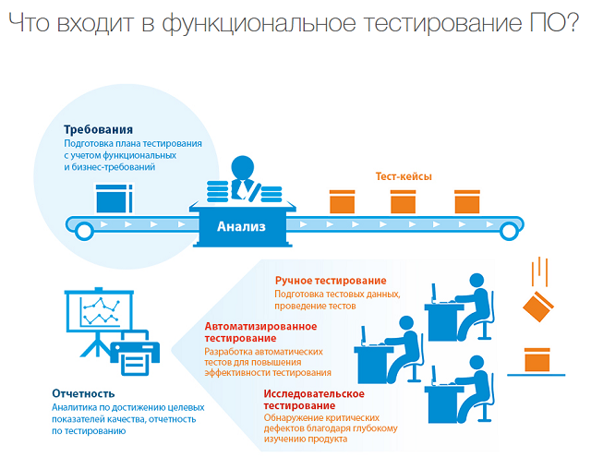

Рисунок 1. Краткая диаграмма видов тестирования.

Нефункциональное – проверка корректности работы нефункциональных требований. Оценивается, КАК программный продукт работает. Эта проверка включает в себя следующие виды:

* **Тестирование производительности** – работа ПО под определённой нагрузкой.
* **Тестирование пользовательского интерфейса** – удобство пользователя при взаимодействии с разными параметрами интерфейса (кнопки, цвета, выравнивание и т. д.).
* **Тестирование UX** – правильность логики использования программного продукта.
* **Тестирование защищенности** – определение безопасности ПО: защищено ли оно от атак хакеров, несанкционированного доступа к данным и т. д.
* **Инсталляционное тестирование** – оценка вероятности возникновения проблем при установке, удалении, а также обновлении ПО.
* **Тестирование совместимости** – тестирование работы программного продукта в определённом окружении.
* **Тестирование надежности** – работа программы при длительной средней ожидаемой нагрузке.
* **Тестирование локализации** –оценка правильности версии программного продукта (языковой и культурный аспекты).

## 2. Степень автоматизации

В зависимости от того, используют ли тестировщики дополнительные программные средства для тестирования приложений или программ, тестирование бывает:

* **Мануальное (ручное)** – без использования дополнительных программных средств, т. е. «вручную».
* **Автоматизированное** – с использованием программных средств (более детально в описании курса по автоматизации тестирования ПО).

Каждый из подходов имеет свои преимущества и недостатки. Ручное тестирование проще освоить, оно широко применяется на проектах всех типов, но мануальные проверки отличаются монотонностью. А вот написание тестов даёт больше возможностей для творческой реализации, но автоматизация требует базовых навыков программирования.

## 3. Позитивность сценария

Этот подход определяет поведение системы в привычных и экстремальных условиях.

* **Позитивная проверка** – оценка ожидаемого поведения. Это тестирование проводится в первую очередь, ведь позволяет определить корректность работы программы.
* **Негативная** – определение устойчивости системы в нестандартной ситуации. Например, неожиданный сценарий взаимодействия пользователя с интерфейсом.

Эти типы тестирования нередко проводятся параллельно. Ведь работая над некоторой функциональностью, тестировщику проще оценить её поведение и в стандартных, и в нестандартных условиях.

## 4. Доступ к коду программного продукта

В процессе тестирования инженер может работать с ПО, не обращаясь к его коду, а может определить правильность работы, взглянув на код. По доступу к коду программного продукта тестирование делится на:

* **Тестирование «белого ящика»** – с доступом к коду.
* **Тестирование «черного ящика»** – без доступа к коду продукта.
* **Тестирование «серого ящика»** – на основе ограниченного знания внутренней структуры ПО. Часто говорят, что это смесь тестирования «белого ящика» и «чёрного ящика», но это в корне неверно. В данном случае тестировщик не работает с кодом программного продукта, но он знаком с внутренней структурой программы и взаимодействием между компонентами.

Проверка программного продукта по каждому из сценариев требует достаточно глубоких знаний. Это фундаментальная работа, с которой полезно ознакомиться каждому на старте работы в QA.

## 5. Уровень

Этот пункт определяет объект тестирования.

* **Модульное/юнит-тестирование** – проверка корректной работы отдельных единиц ПО, модулей. Этот вид тестирования могут выполнять сами разработчики.
* **Интеграционное тестирование** – проверка взаимодействия между несколькими единицами ПО.
* **Системное** – проверка работы приложения целиком.
* **Приёмочное** – оценка соответствия заявленным требованиям к программному продукту.

Переход на каждую новую ступень – движение от микроуровня к макро. Это важный этап тестирования, ведь безошибочно написанные модули могут просто не работать вместе.

## 6. Исполнитель

От объекта тестирования движемся к его субъекту. Вы могли слышать об альфа- и бета-тестировании. А поучаствовать в одном из них можно, даже не будучи тестировщиком. Итак, по исполнителю тестирование делится на:

* **Альфа-тестирование** – проверка программного продукта на поздней стадии разработки. Проводится разработчиками или тестировщиками.
* **Бета-тестирование** – оценка ПО перед выходом на рынок в фокус-группе или добровольцами. Отзывы собираются, анализируются и учитываются при внесении правок.

## 7. Формальность

Этот пункт определяет подготовленность тестировщика перед началом проверки.

* **Тестирование по тестам** – использование написанных заранее тест-кейсов.
* **Исследовательское тестирование** – одновременная разработка тестов и их использование.
* **Свободное тестирование** – проверка качества без разработки тестов и написания документации. Основывается на интуиции и опыте тестировщика.

Начинающие тестировщики редко работают на свободном уровне. А вот опытные QA-специалисты могут позволить себе проверку без дополнительной подготовки.

## 8. Важность

* **Дымовое тестирование** – проверка самой важной функциональности программного продукта.
* **Тестирование критического пути** – проверка функциональности, используемой типичными пользователями в повседневной деятельности.
* **Расширенное тестирование** – проверка всей заявленной функциональности.

QA-область очень многообразна. Помимо отличий в технологии оценки качества, тип тестирования может отличаться индустрией или видом программного продукта. К примеру, начинающий тестировщик может выбрать для себя специализацию:

* тестирование мобильных или десктопных приложений;
* банкинг;
* социальные сети;
* [игры](https://qa-academy.by/programmy-i-kursy/trening-testirovanie-bezopasnosti-po/);
* и другое.

**13 Опишите виды программ по ГОСТ 19781‑90**

Виды программ по ГОСТ 19781 90 представлены в таблице 1.

 Таблица 1

|  |  |
| --- | --- |
| Виды программ | |
| Термин | Определение |
| 4. **Системная программа**  System program | Программа, предназначенная для поддержания работоспособности системы обработки информации или повышения эффективности ее использования в процессе выполнения прикладных программ |
| 5. **Управляющая программа**  Control program | Системная программа, реализующая набор функций управления, в который включают управление ресурсами и взаимодействие с внешней средой системы обработки информации, восстановление работы системы после проявления неисправностей в технических средствах |
| 6. **Супервизор**  Supervisor | Часть управляющей программы, координирующая распределение ресурсов системы обработки информации |
| 7. **Прикладная программа**  Application program | Программа, предназначенная для решения задачи или класса задач в определенной области применения системы обработки информации |
| 8. **Программа обслуживания**  Utility program | Программа, предназначенная для оказания услуг общего характера пользователям и обслуживающему персоналу системы обработки информации |
| 9. **Абсолютная программа**  Non-relocatable program | Программа на машинном языке, выполнение которой зависит от ее местоположения в оперативной памяти |
| 10. **Переместимая программа**  Relocatable program | Программа на машинном языке, выполнение которой не зависит от ее местоположения в оперативной памяти |
| 11. **Реентерабельная программа**  Reenterable program | Программа, один и тот же экземпляр которой в оперативной памяти способен выполняться многократно, причем так, что каждое выполнение может начинаться в любой момент по отношению к другому выполнению |
| 12. **Мобильная программа**  Portable program | Программа, которая написана для ЭВМ одной архитектуры, но может исполняться в системах обработки информации с другими архитектурами без доработки или при условии ее доработки, трудоемкость которой незначительна по сравнению с разработкой новой программы |
| 13. **Драйвер**  Driver | Программа, предназначенная для управления работой периферийных устройств, обычно в мини- и микроЭВМ |
| 14. **Подпрограмма**  Subprogram | Программа, являющаяся частью другой программы и удовлетворяющая требованиям языка программирования к структуре программы |
| 15. **Программный модуль**  Program module | Программа или функционально завершенный фрагмент программы, предназначенный для хранения, трансляции, объединения с другими программными модулями и загрузки в оперативную память |
| 16. **Исходный модуль**  Source module | Программный модуль на исходном языке, обрабатываемый транслятором и представляемый для него как целое, достаточное для проведения трансляции |
| 17. **Объектный модуль**  Object module | Программный модуль, получаемый в результате компиляции исходного модуля. |
| Примечание. Объектный модуль обычно полностью готов к редактированию связей |
| 18. **Загрузочный модуль**  Load module | Программный модуль, представленный в форме, пригодной для загрузки в основную память для выполнения |
| 19. **Макроопределение**  Macrodefinition | Программа, под управлением которой макрогенератор порождает макрорасширения макрокоманд |
| 20. **Рекурсивная подпрограмма**  Recursive subroutine | Подпрограмма, которая может обращаться к себе самой |

**51 Опишите отдел стандартизации (отдел управления качеством продукции) на предприятии, где Вы работаете. Назовите его структуру и задачи. Укажите перечень ТНПА (номер и название), используемых при выпуске продукции на предприятии, где Вы работаете**

Основным условием обеспечения конкурентоспособности любого предприятия является качество выпускаемой продукции. В современной конкурентной борьбе выживет только тот, кто обеспечит высокое качество по низкой цене.

Опыт передовых предприятий показывает, что качества можно до

биться лишь совместными усилиями всего коллектива при активной позиции руководства и при использовании всех современных методов и инструментов менеджмента качества.

Многие предприятия деревоперерабатывающей отрасли не уделяют вопросам управления качеством должного внимания, а применяемые методы и системы не дают ожидаемого эффекта. Причинами этого является формальный подход к созданию системы менеджмента качества, низкая квалификация персонала в области управления качеством и, как следствие, попытки решить проблемы качества методом проб и ошибок, силами лишь службы качества.

Современным молодым специалистам необходимо обладать компетенциями в области управления качеством, применения современных инструментов и систем качества, чтобы стать достойными профессионалами.

В системе менеджмента качества моей организации применяются следующие виды документов:

– руководство по качеству, предоставляющее согласованную информацию о системе менеджмента качества организации, предназначенную как для внутреннего, так и для внешнего пользования;

– планы качества, описывающие то, как система менеджмента качества применяется к конкретной продукции, проекту или контракту;

– спецификации, устанавливающие требования;

– методики, содержащие рекомендации или предложения;

– документированные процедуры, рабочие инструкции и чертежи, содержащие информацию о том, как последовательно выполнять действия и процессы;

– записи, содержащие объективные свидетельства выполненных действий или достигнутых результатов;

- альбом унифицированных форм записей для хранения образцов основных документов организации.

**Основные задачи системы менеджмента качества:**

• разработка, внедрение, сертификация системы менеджмента качества выпуска продукции в соответствии с требованиями СТБ ИСО 9001–2015;

• управление нормативной документацией организации;  
• осуществление нормоконтроля конструкторской документации и нормативных документов;

• осуществление организационного и методического руководства патентно-лицензионной, изобретательской и рационализаторской работой.

**52 Разработайте техническое задание в соответствии с требованиями ЕСПД на программный модуль, разработанный Вами в курсовом проекте**

Техническое задание

**1 Общие сведения**

Полное наименование программного средства «Учет автомобилей организации».

Краткое наименование программного средства: «ПС учета автомобилей».

Заказчик: Учреждение образования «Могилевский государственный политехнический колледж», город Могилев. От имени Заказчика – А.В.Карманов.

Разработчик программного обеспечения (в дальнейшем Исполнитель) – Любаль Ольга Игоревна, учащаяся по специальности 2-40 01 01, «Программное обеспечение информационных технологий».

Основанием для проведения работ является задание на курсовое проектирование.

Плановые сроки начала и окончания работ по созданию программного средства – в соответствии с заданием на курсовое проектирование.

Порядок оформления и предъявления Заказчику результатов работ по созданию системы (ее частей). Заказчику предъявляется пояснительная записка и программа на электронном носителе.

**2 Назначение и цели создания (развития) системы**

Информационная система для учета автотранспорта будет выполнять следующие функции:

* хранение информации о водителях;
* хранение информации об автомобилях и используемом топливе;
* выдачу и учет путевок автотранспортных средств

Основными целями создания программного средства для учета являются:

* замещение ручного учета автотранспорта и топлива на автоматизированное, что уменьшит затраты времени;
* повышение качества выполняемой работы, что уменьшит риск ошибок при редактировании информации.

Система представляет собой базу данных, содержащую информацию о запчастях, продажах и поступлениях товара.

Объектом автоматизации является рабочее место экономиста организации.

Видом автоматизируемой деятельности являются задачи учета.

Критерием оценки достижения целей создания программного средства является упрощение ведения учета путевок, автотранспорта и топлива организации.

**3 Характеристика объектов автоматизации**

Объект автоматизации: рабочее место экономиста организации.

Программное средство разрабатывается как однопользовательское программное обеспечение.

Наличие штата эксплуатационного и ремонтного персонала, ответственного за обеспечение функционирования информационных систем не требуется.

Сведения об условиях эксплуатации объектов автоматизации и характеристиках окружающей среды. Организация рабочего места с ПК должна учитывать требования безопасности, удобство положения, движений и действий работника.

Рабочий стол должен иметь достаточный размер для рационального размещения монитора (дисплея), клавиатуры, другого используемого оборудования и документов, поверхность, обладающую низкой отражающей способностью.

Чтобы обеспечивалось удобство зрительного наблюдения, быстрое и точное считывание информации, плоскость экрана монитора располагается ниже уровня глаз работника предпочтительно перпендикулярно к нормальной линии взгляда работника (нормальная линия взгляда - 15° вниз от горизонтали).

Рабочий стул (кресло) должен быть устойчивым, место сидения должно регулироваться по высоте, а спинка сиденья - по высоте, углам наклона, а также расстоянию спинки от переднего края сиденья.

Рабочее место размещается таким образом, чтобы естественный свет падал слева.

Для снижения яркости в поле зрения при естественном освещении применяются регулируемые жалюзи, плотные шторы.

Светильники общего и местного освещения должны создавать нормальные условия освещенности и соответствующий контраст между экраном и окружающей обстановкой с учетом вида работы и требований видимости со стороны работника.

**4 Требования к системе**

**4.1 Функциональные требования.**

Функциональные требования к программному средству представлены на рисунке 1 в виде диаграммы вариантов использования.

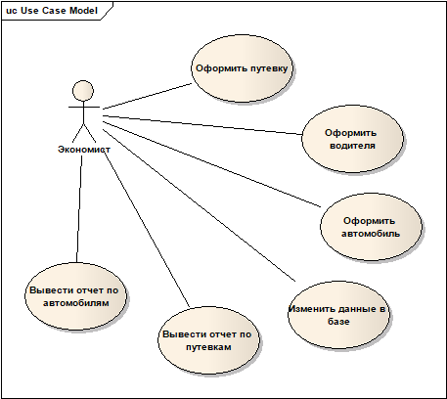

Рисунок 1 – Диаграмма вариантов использования

Описание вариантов использования представлено в таблице 1.

Таблица 1 – Реестр вариантов использования

|  |  |  |
| --- | --- | --- |
| Основной актер | Наименование варианта использования | Краткое описание |
| Экономист | Оформить путевку | Ввод данных о путевке |
| Экономист | Оформить водителя | Ввод данных о водителе |
| Экономист | Оформить автомобиль | Ввод данных об автомобиле |
| Экономист | Изменить данные в базе | Поддержание актуальности базы данных |
| Экономист | Вывести отчет по путевкам | Сформировать отчет по текущим путевкам |
| Экономист | Вывести отчет по автомобилям | Сформировать отчет по автомобилям |

**4.2 Общие требования**.

Структурой хранения данных будет являться собственная база данных. Клиентский интерфейс прикладной программы будет разрабатываться в Visual Studio 2019, поддерживающий интерфейс операционной системы Windows. Взаимодействие с пользователем будет осуществляться через диалоговые окна.

Система должна поддерживать целостность и сохранность базы данных, а также корректность вводимых данных и их наличие.

Требования к функциям выполняемой системы. Информационная система должна реализовывать следующие функции:

- добавлять данные об автомобилях, водителях, путевках и топливе;

- производить редактирование информации о поездках;

**4.3 Требования к техническим средствам.**

Для разрабатываемой программы рекомендуется использовать аппаратно-программные средства со следующими характеристиками:

1) тип центрального процессора Intel Celeron (Pentium) или AMD Athlon:

- число ядер не менее 2;

2) системная плата с параметрами:

- форм-фактор - ATX;

- минимальный объем оперативной памяти - 2 Гб;

4) типы внешней памяти компьютера:

- минимальный объем жесткого диска: 150 ГБ;

6) параметры монитора:

- тип монитора - ЖК;

- ширина диагонали экрана – более 15 дюймов;

- разрешение по горизонтали и вертикали – не менее 1024x768;

Размещение аппаратно-программных компонентов для работы программы представлено в виде диаграммы размещения на рисунке 2.

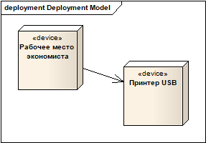

Рисунок 2 – Диаграмма размещения

Диаграмма компонентов представлена на рисунке 3.

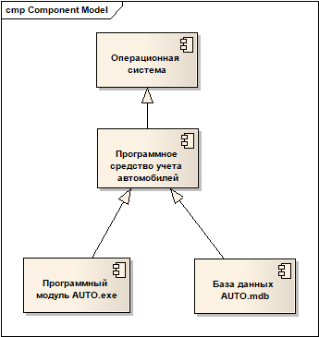

Рисунок 3 – Диаграмма компонентов

**5 Требования к составу и содержанию работ по подготовке объекта**

**автоматизации к вводу АСОИ в действие**

Для развертывания программного средства необходимо приобрести следующее программное обеспечение:

- офисный пакет приложений - Microsoft Office;

- ОС Windows XP/7/8/10/11.

**6 Порядок контроля и приемки системы**

Приёмка работы осуществляется при наличии:

– программы исходных кодов, а также дистрибутивов, протестированных Исполнителем не менее чем на 50 записях;

– пояснительная записка – твердая копия, подписанная;

– графическая часть – твердая копия на двух листах формата А1 подписанная Исполнителем и электронный вариант.

**Список используемых источников**

1 Осипенко, Н. Б. Стандартизация и сертификация программного обеспечения: тексты лекций для студентов математических специальностей / Н.Б. Осипенко - Гомель: ГТУ им. Ф. Скорины, 2012. -155 с.

2 Шандриков, Л. С. Стандартизации и сертификация программного обеспечения: учебное пособие / А.С. Шандриков. - Минск: РИПО. 2014. – 304 с.: ил.

3 https://kiosker.by/publication/303-standartizatsija-i-sertifikatsija-programmnogo-obespechenija/issue/1003138/